4 КЛАСС. 4 ЧЕТВЕРТЬ. 2 УРОК.
ТЕМА: МАЖОРНОЕ ТРЕЗВУЧИЕ И ЕГО ОБРАЩЕНИЯ
1. Опрос, домашнее задание. Фото тетради Калининой с выполненным заданием на стр.20 № 4,5
Пение Кирюшина № 28. видео отчет по вацапу.(10 минут)

2. Повторение. Сделать тест. (5 минут)
Определить аккорды и интервалы по буквенным обозначениям и выбрать правильный ответ в правой колонке.
 | вопрос |  | ответ
1. | c –es –g (до-миb-соль) | 1. | ч5
2. | d-c (ре-до) | 2. | м3
3. | e – h (ми-си) | 3. | ч4
4. | a-cis-e (ля-до#-ми) | 4. | Б53
5. | gis –cis (соль#-до#) | 5. | D7
6. | b – des (сиb-реb) | 6. | М53
7. | f –a-c-es (фа-ля-до-миb) | 7. | м7

Вариант вопроса | 1 | 2 | 3 | 4 | 5 | 6 | 7
Вариант ответа

3. Мажорное трезвучие и его обращение. Повторяем правила. Записать в тетрадь (для тех кто не помнит это правило)
Аккорд, состоящий из трех звуков, расположенных по терциям, называется трезвучием.
Мажорное трезвучие (Б 53) состоит из б3 + м3
Обращение - это перенос нижнего звука на октаву вверх или верхнего звука на октаву вниз. Трезвучия имеют два обращения: первое обращение называется секстаккордом, второе - квартсекстаккордом.
Мажорный секстаккорд (Б6) имеет строение= м3 + ч4
Мажорный квартсекстаккорд (Б64)имеет строение = ч4 + б3

Мажорное и минорное трезвучия и их обращения - посмотреть видео( 5минут)
https://www.youtube.com/watch?v=ogvey61HuVE

4. Слуховая работа. Диктант. Послушать запись. Написать ноты в тетради. (10 минут)

https://cloud.mail.ru/public/5bwv/2FZ8kHLFe
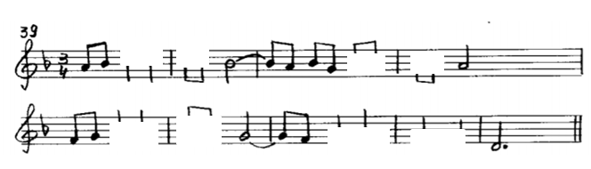

5. Домашнее задание.
1. Дописать диктант (для тех, кто на успел)
2. Играть мажорное трезвучие и его обращение от всех белых клавиш.
3. Калинина стр.20 №9, проиграть на инструменте, проверить на слух что записали.

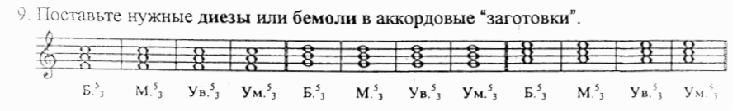

Фотоотчеты с выполненной домашней работой высылаются Вашему преподавателю на почту (лучше) или WhatsApp.
Ф.И.О. преподавателя | школа, отделение | классы | Адрес электронной почты | Контакт WhatsApp
Лотфуллина Лилия Рафисовна | СОШ № 4 | слушание музыки – 2, 3  сольфеджио и музыкальная литература – 4, III к, 5, 6, IV к,  7 ,V к | lotfullina66@mail.ru | 89600613853
Шамсимухаметова Ляля Рамилевна | СОШ №4,  СОШ № 58 | сольфеджио-1,3,4,5 |  | 89872621432

